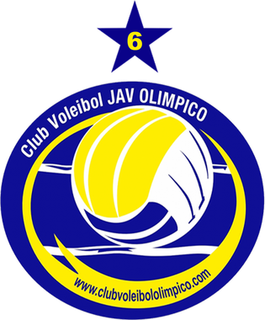
ORGANIGRAMA CV JAV OLÍMPICO TEMPORADA 2026-27
DIRECTOR GENERAL
COMUNICACIÓN
ADMINISTRACIÓN
MARKETING Y PUBLICIDAD
RELACIONES INSTITUCIONALES
SERVICIOS PROFESIONALES
MEDIOS DE COMUNICACIÓN
DIRECTOR DE MARKETING
Recursos humanos
Redes Sociales
COLEGIOS, AMPAS Y ONG
DIRECTOR COMERCIAL
Asesoría fiscal
Asesoría laboral
SERVICIOS JURÍDICOS
ALMACÉN E INFRAESTRUCTURAS
EQUIPO 1º NACIONAL
DIRECTOR TÉCNICO
DELEGADO
DEPORTISTAS
TÉCNICOS
PREPARADOR FÍSICO
SERVICIOS MÉDICOS
EQUIPO LIGA IBERDROLA
DIRECTOR TÉCNICO
DELEGADO
DEPORTISTAS
TÉCNICOS
PREPARADOR FÍSICO
SERVICIOS MÉDICOS
EQUIPOS DE BASE
DIRECTOR TÉCNICO
COORDINADOR MINIVOLEY
COODINADOR INICIACIÓN
COORDINADOR TECNIFICACIÓN
TÉCNICOS
RESPONSABLE CANCHAS JUAN BELTRÁN SIERRA
SCOUTING
ESTADÍSTICO
RESPONSABLE CANCHAS GARCÍA SAN ROMÁN

CONVENIOS Y PATROCINIOS
DELEGADA DEL MENOR
SERVICIOS MÉDICOS
DESPLAZAMIENTOS, TRASLADO Y ALOJAMIENTOS
TRÁMITES Y GESTIONES FEDERATIVAS

SERVICIOS DE LIMPIEZA
Contabilidad

Auditor
DIRECCIÓN DEPORTIVA

